Harta Strategică de Zgomot
Municipiul Craiova

Raport privind datele obținute prin cartarea zgomotului
Data: 4 iulie 2023
Nr.Studiu: 2001-2

Raport

privind datele obținute prin cartarea zgomotului

Beneficiar:

primăria municipiului Craiova
Realizat de: | © 2023 Enviro Consult  Acest raport a fost realizat de Enviro Consult. Acest raport nu poate fi reprodus parțial sau în întregime fără acordul prealabil al proprietarului raportului.  Acest raport este bazat, în parte, pe informații primite de la alte părți. Dacă nu este specificat altfel, Enviro Consult presupune că aceste informații sunt corecte și de încredere, prin urmare fiind folosite la elaborarea concluziilor raportului.  Enviro Consult  Str. Popa Tatu nr.62A  Sector 1  București  010806  România  www.envi.ro
Bogdan Lazarovici, inginer
Revizuit de:
Gabriela Mihai, inginer QA
Aprobat de:
George Tache, inginer, MSc

Rezumat
Raport privind datele obținute în procesul de cartare a zgomotului în vederea realizării hărților strategice de zgomot, în conformitate cu art. 41, lit. c din Legea nr. 121/2019.
Datele de intrare și prelucrarea acestora s-a realizat de către Municipiul Craiova prin contract de servicii cu firma Enviro Consult – nr. 137135/04.08.2022 având ca obiect „Elaborarea hărților strategice de zgomot pentru aglomerarea Craiova și a planurilor de acțiune pentru prevenirea și reducerea zgomotului ambiant în Municipiul Craiova”.

Versiunile documentului

Ediția | Data | Realizat  de | Revizuit  de | Aprobat  de | Modificări aduse
1.0 | 02.12.22 | BL | GM | GT | Document inițial
1.1 | 01.02.23 | BL | GM | GT | Modificat conform observațiilor beneficiarului
2.0 | 10.05.23 | BL | GM | GT | Modificat conform observațiilor beneficiarului
2.1 | 4.07.23 | BL | GM | GT | Completat cu date pentru fiecare drum

Cuprins
1. scopul raportului 5
2. Metodele de calcul și ipotezele utilizate 5
3. Datele obținute 5
3.1 Hărțile strategice de zgomot 6
Trafic rutier 6
Trafic Feroviar 9
INDUSTRIE 11
4. Tabele expunere populație 13

Cuprins Figuri
Figura 1. Harta depășiri limite admisibile zgomot trafic rutier pentru parametrul L_{zsn} 6
Figura 2. Harta depășiri limite admisibile zgomot trafic rutier pentru parametrul L_{noapte} 7
Figura 3. Harta depășiri limite admisibile zgomot trafic rutier – drumuri principale pentru parametrul L_{zsn} 8
Figura 4. Harta depășiri limite admisibile zgomot trafic rutier – drumuri principale pentru parametrul L_{noapte} 9
Figura 5. Harta depășiri limite admisibile zgomot trafic feroviar (tramvaie) pentru parametrul L_{zsn} 10
Figura 6. Harta depășiri limite admisibile zgomot trafic feroviar (tramvaie) pentru parametrul L_{noapte} 11
Figura 7. Harta depășiri limite admisibile zgomot industrie pentru parametrul L_{noapte} 12
Figura 8. Harta depășiri limite admisibile zgomot industrie pentru parametrul L_{zsn} 13

Cuprins Tabele
Tabel 1. Expunerea la zgomot a populației 13
Tabel 2. Expunerea populației la zgomotul industrial 15
Tabel 3. Expunerea populației la zgomotul rutier 16

scopul raportului
Scopul prezentului raport este de a prezenta datele obținute în urma cartografierii zgomotului potrivit Legii nr.121/2019. Conținutul raportului este conform art. 41 lit. c) din Lege.
Aceste hărți de zgomot strategice oferă o evaluare generală a expunerii la zgomotul ambiental. Având în vedere întinderea teritoriilor vizate și metoda recomandată de Comisia Europeană, aceste hărți se bazează pe o abordare macroscopică a realității, dar nu pot pretinde că corespund întocmai realității, deoarece nu se bazează pe măsurători în toate punctele evaluate la fața locului, ci pe date oficiale deținute de autorități.
Scopul acestor hărți este de a informa și de a sensibiliza populația cu privire la expunerea la poluarea fonică. De asemenea, acestea oferă autorităților competente elemente obiective de diagnosticare pe care să se bazeze acțiunile viitoare, în special în zonele de expunere excesivă la zgomot.
În conformitate cu textele de transpunere a Directivei 2002/49/CE, în special cu Legea nr. 121/2019 privind întocmirea hărților de zgomot și a planurilor de prevenire a zgomotului ambiental, hărțile de zgomot includ:
- documente grafice reprezentând zonele expuse la zgomot
- tabele de estimare a populației expuse la zgomot,
- tabele de estimare a numărului de unități deosebit de sensibile (sănătate și îngrijire sau educație) expuse la zgomot,
- tabele de estimare a suprafețelor expuse la zgomot.
Acest studiu a fost realizat de Enviro Consult, folosind date oficiale deținute de autorități și culese prin determinări pe teren.

Metodele de calcul și ipotezele utilizate
În conformitate cu Legea nr.121/2019 privind evaluarea și gestionarea zgomotului ambiental, metodologia utilizată pentru realizarea hărților de zgomot se bazează pe o modelare matematică, cu un software specializat, a surselor de zgomot trafic rutier, trafic feroviar și industrie.

Datele obținute
Toate hărțile produse sunt prezentate sub formă grafică și sub formă GIS cu proiecția STEREO 70 și/sau ETRS89.

3.1 Hărțile strategice de zgomot

Trafic rutier
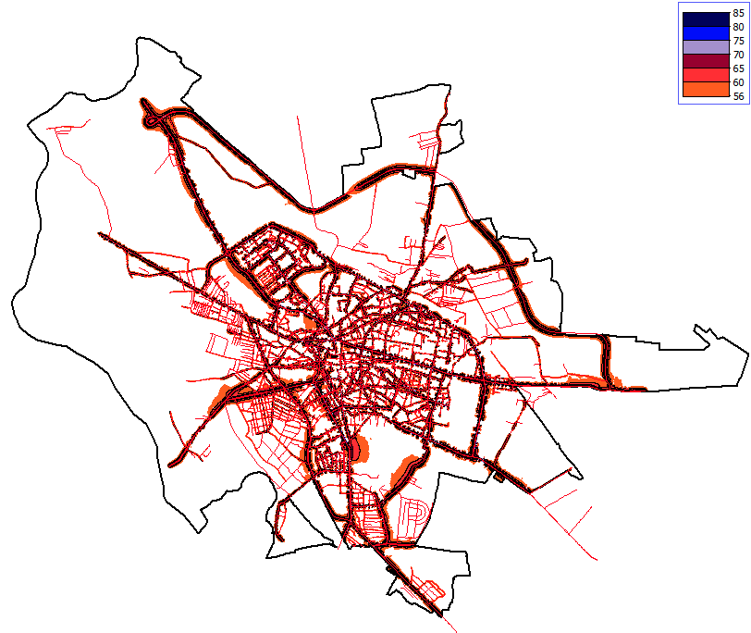
Figura 1. Harta depășiri limite admisibile zgomot trafic rutier pentru parametrul L_{zsn}
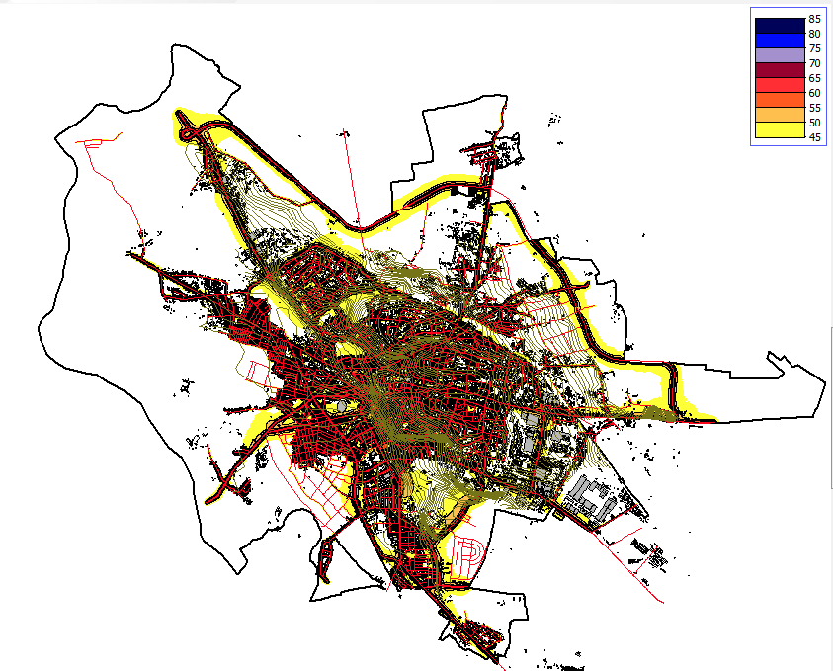
Figura 2. Harta depășiri limite admisibile zgomot trafic rutier pentru parametrul L_{noapte}

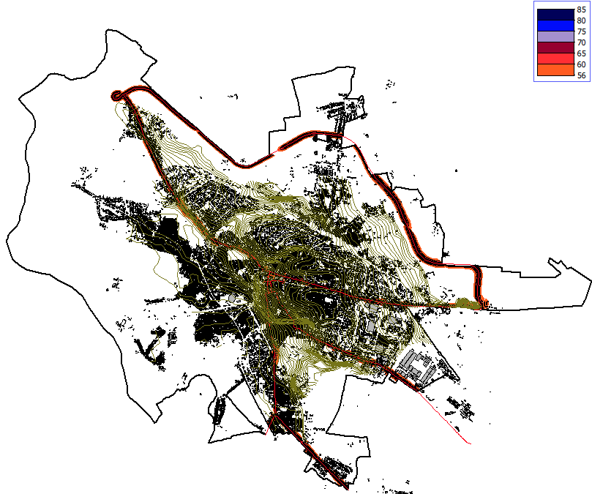
Figura 3. Harta depășiri limite admisibile zgomot trafic rutier – drumuri principale pentru parametrul L_{zsn}
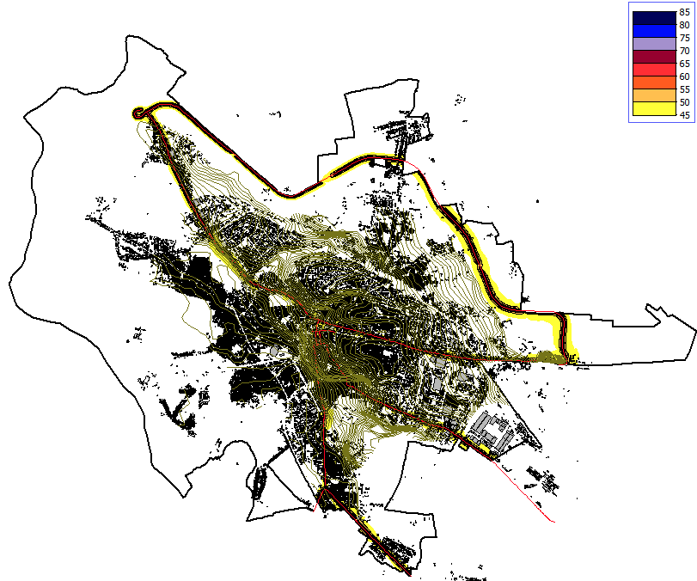
Figura 4. Harta depășiri limite admisibile zgomot trafic rutier – drumuri principale pentru parametrul L_{noapte}

Trafic Feroviar
Nu se înregistrează depășiri ale limitelor admisibile pentru parametrul L_{zsn} sau L_{n}.
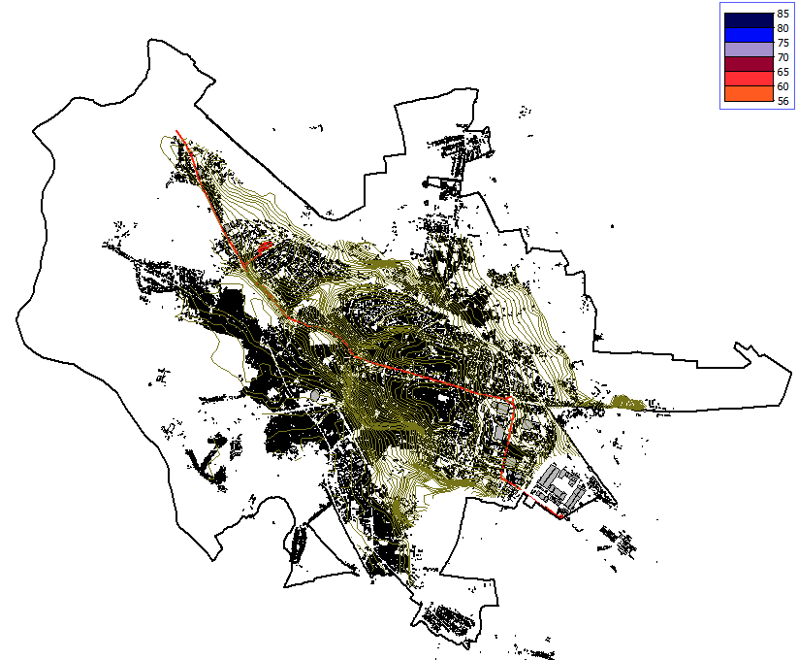
Figura 5. Harta depășiri limite admisibile zgomot trafic feroviar (tramvaie) pentru parametrul L_{zsn}

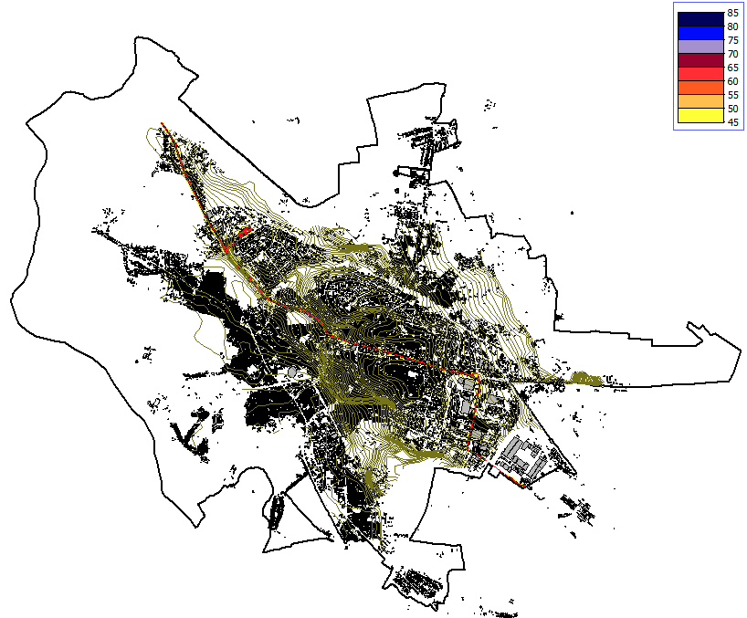
Figura 6. Harta depășiri limite admisibile zgomot trafic feroviar (tramvaie) pentru parametrul L_{noapte}

INDUSTRIE
Potrivit datelor, nu se înregistrează depășiri ale limitelor admisibile pentru parametrul L_{zsn} sau L_{n}.
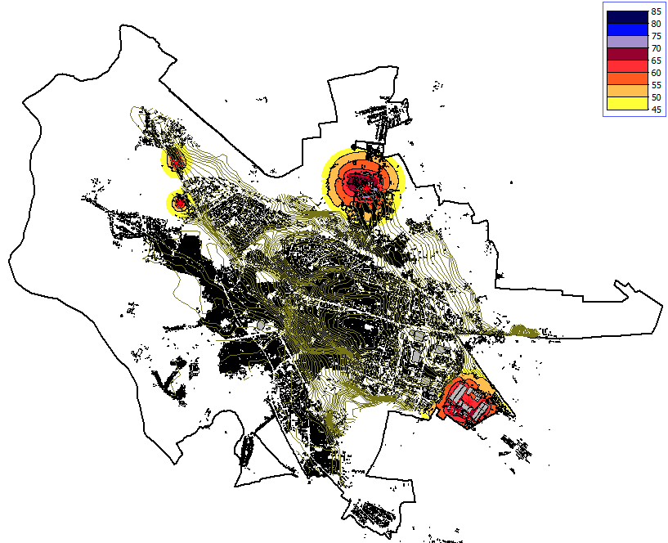
Figura 7. Harta depășiri limite admisibile zgomot industrie pentru parametrul L_{noapte}

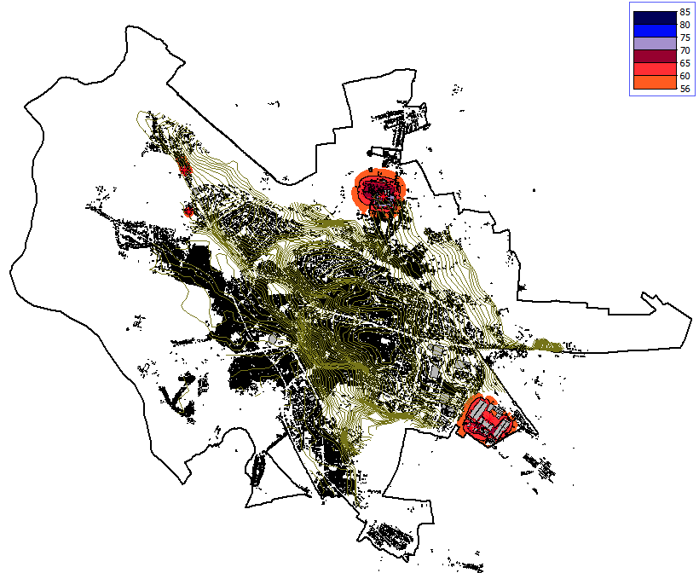
Figura 8. Harta depășiri limite admisibile zgomot industrie pentru parametrul L_{zsn}

Tabele expunere populație

Tabel 1. Expunerea la zgomot a populației
Aglomerarea Craiova | Număr de locuințe expuse la valori ale Lzsn
Sursa de zgomot | 55-59 | 60-64 | 65-69 | 70-74 | >75
Trafic rutier | 9968 | 7947 | 2014 | 130 | 0
Trafic rutier – drumuri principale | 688 | 909 | 546 | 53 | 6
Trafic feroviar (tramvaie) | 9 | 0 | 0 | 0 | 0
Industrie | 86 | 16 | 2 | 12 | 2
Aglomerarea Craiova | Număr de locuințe expuse la valori ale Lnoapte
Sursa de zgomot | 45-49 | 50-54 | 55-59 | 60-64 | 65-69 | >70
Trafic rutier | 10397 | 7898 | 6471 | 2507 | 281 | 0
Trafic rutier – drumuri principale | 719 | 896 | 586 | 74 | 7 | 0
Trafic feroviar (tramvaie) | 331 | 0 | 0 | 0 | 0 | 0
Industrie | 155 | 59 | 5 | 3 | 13 | 0
Aglomerarea Craiova | Număr de locuitori expuși la valori ale Lzsn
Sursa de zgomot | 55-59 | 60-64 | 65-69 | 70-74 | >75
Trafic rutier | 24500 | 19533 | 4950 | 320 | 0
Trafic rutier – drumuri principale | 1691 | 2234 | 1342 | 130 | 15
Trafic feroviar (tramvaie) | 22 | 0 | 0 | 0 | 0
Industrie | 211 | 39 | 5 | 29 | 5
Aglomerarea Craiova | Număr de locuitori expuși la valori ale Lnoapte
Sursa de zgomot | 45-49 | 50-54 | 55-59 | 60-64 | 65-69 | >70
Trafic rutier | 25554 | 19412 | 15905 | 6162 | 691 | 0
Trafic rutier – drumuri principale | 1767 | 2202 | 1440 | 182 | 17 | 0
Trafic feroviar (tramvaie) | 814 | 0 | 0 | 0 | 0 | 0
Industrie | 381 | 145 | 12 | 7 | 32 | 0

Aglomerarea Craiova | Număr de școli expuse la valori ale Lzsn
Sursa de zgomot | 55-59 | 60-64 | 65-69 | 70-74 | >75
Trafic rutier | 49 | 32 | 26 | 14 | 2
Trafic rutier – drumuri principale | 5 | 8 | 8 | 1 | 0
Trafic feroviar (tramvaie) | 1 | 0 | 0 | 0 | 0
Industrie | 0 | 0 | 0 | 0 | 0
Aglomerarea Craiova | Număr de școli expuse la valori ale Lnoapte
Sursa de zgomot | 45-49 | 50-54 | 55-59 | 60-64 | 65-69 | >70
Trafic rutier | 51 | 34 | 28 | 16 | 2 | 0
Trafic rutier – drumuri principale | 5 | 6 | 9 | 2 | 0 | 0
Trafic feroviar (tramvaie) | 7 | 0 | 0 | 0 | 0 | 0
Industrie | 0 | 0 | 0 | 0 | 0 | 0

Aglomerarea Craiova | Număr de spitale expuse la valori ale Lzsn
Sursa de zgomot | 55-59 | 60-64 | 65-69 | 70-74 | >75
Trafic rutier | 14 | 12 | 3 | 1 | 0
Trafic rutier – drumuri principale | 5 | 8 | 8 | 1 | 0
Trafic feroviar (tramvaie) | 1 | 0 | 0 | 0 | 0
Industrie | 0 | 0 | 0 | 0 | 0
Aglomerarea Craiova | Număr de spitale expuse la valori ale Lnoapte
Sursa de zgomot | 45-49 | 50-54 | 55-59 | 60-64 | 65-69 | >70
Trafic rutier | 16 | 10 | 4 | 1 | 0 | 0
Trafic rutier – drumuri principale | 5 | 6 | 9 | 2 | 0 | 0
Trafic feroviar (tramvaie) | 1 | 0 | 0 | 0 | 0 | 0
Industrie | 0 | 0 | 0 | 0 | 0 | 0

Suprafața afectată pentru fiecare sursă de zgomot (metri pătrați)
Sursa | 55-60 | 60-65 | 65-70 | 70-75 | 75-80 | 80-85
Drumuri | 6.816.682 | 3.747.629 | 2.864.068 | 2.099.837 | 675.671 | 139
Drumuri principale | 1.711.240 | 1.137.802 | 899.469 | 639.405 | 106.057 | 125
Tramvai | 430.047 | 27.170 | 2 | 0 | 0 | 0
Industrie | 931.081 | 568.388 | 276.392 | 117.324 | 9.657 | 270

Tabel 2. Expunerea populației la zgomotul industrial
Aglomerarea Craiova | Număr de locuitori expuși la valori ale Lzsn
Sursa de zgomot | 55-59 | 60-64 | 65-69 | 70-74 | >75
Ford | 0 | 0 | 0 | 0 | 0
Magna | 0 | 0 | 0 | 0 | 0
Heineken | 0 | 0 | 0 | 0 | 0
ECO | 0 | 0 | 0 | 0 | 0
CET Craiova | 76 | 16 | 2 | 12 | 2
Aglomerarea Craiova | Număr de locuitori expuși la valori ale Lnoapte
Sursa de zgomot | 45-49 | 50-54 | 55-59 | 60-64 | 65-69 | >70
Ford | 13 | 0 | 0 | 0 | 0 | 0
Magna | 5 | 0 | 0 | 0 | 0 | 0
Heineken | 0 | 0 | 0 | 0 | 0 | 0
ECO | 0 | 0 | 0 | 0 | 0 | 0
CET Craiova | 138 | 60 | 5 | 3 | 13 | 0
Suprafața afectată pentru fiecare sursă de zgomot – industrie (metri pătrați)

Sursa | 55-60 | 60-65 | 65-70 | 70-75 | 75-80 | 80-85
Ford | 320.301 | 247.978 | 229.409 | 23.057 | 0 | 0
Magna | 150.990 | 97.249 | 66.186 | 28.071 | 0 | 0
Heineken | 55.604 | 11.072 | 1.071 | 117 | 0 | 0
ECO | 27.054 | 9.531 | 2.807 | 584 | 0 | 0
CET Craiova | 224.309 | 136.819 | 90.250 | 3.474 | 90 | 0

Tabel 3. Expunerea populației la zgomotul rutier
Aglomerarea Craiova | Număr de locuitori expuși la valori ale Lzsn
Sursa de zgomot | 55-59 | 60-64 | 65-69 | 70-74 | >75
DN6B | 60 | 27 | 54 | 25 | 0
DN65F | 2 | 0 | 0 | 0 | 0
DN65C | 110 | 128 | 92 | 59 | 1
DN65 | 275 | 394 | 194 | 16 | 0
DN6 | 0 | 0 | 0 | 0 | 0
DN56 | 4 | 3 | 4 | 2 | 1
DN55 | 95 | 115 | 151 | 18 | 5
Aglomerarea Craiova | Număr de locuitori expuși la valori ale Lnoapte
Sursa de zgomot | 45-49 | 50-54 | 55-59 | 60-64 | 65-69 | >70
DN6B | 60 | 25 | 48 | 34 | 0 | 0
DN65F | 4 | 1 | 0 | 0 | 0 | 0
DN65C | 103 | 131 | 109 | 60 | 4 | 0
DN65 | 294 | 387 | 206 | 21 | 0 | 0
DN6 | 0 | 0 | 0 | 0 | 0 | 0
DN56 | 4 | 3 | 4 | 2 | 1 | 0
DN55 | 102 | 112 | 157 | 25 | 6 | 0
Suprafața afectată pentru fiecare sursă de zgomot – drum principal (metri pătrați)

Sursa | 55-60 | 60-65 | 65-70 | 70-75 | 75-80 | 80-85
DN6B | 40.815 | 37.459 | 27.746 | 20.586 | 0 | 0
DN65F | 879.488 | 506.067 | 319.063 | 206.474 | 50.200 | 0
DN65C | 88.526 | 72.588 | 67.625 | 37.499 | 21 | 0
DN65 | 141.631 | 117.717 | 129.930 | 103.981 | 19.813 | 0
DN6 | 538.696 | 408.819 | 346.111 | 255.425 | 28.575 | 30
DN56 | 14.719 | 12.564 | 9.075 | 7.408 | 981 | 0
DN55 | 209.749 | 148.154 | 126.201 | 88.278 | 5.286 | 125

Aglomerarea Craiova | Număr de locuințe expuse la valori ale Lzsn
Sursa de zgomot | 55-59 | 60-64 | 65-69 | 70-74 | >75
DN6B | 23 | 11 | 21 | 10 | 0
DN65F | 1 | 0 | 0 | 0 | 0
DN65C | 43 | 50 | 36 | 23 | 0
DN65 | 107 | 154 | 76 | 6 | 0
DN6 | 0 | 0 | 0 | 0 | 0
DN56 | 2 | 1 | 2 | 1 | 0
DN55 | 37 | 45 | 59 | 7 | 2
Aglomerarea Craiova | Număr de locuințe expuse la valori ale Lnoapte
Sursa de zgomot | 45-49 | 50-54 | 55-59 | 60-64 | 65-69 | >70
DN6B | 23 | 10 | 19 | 13 | 0 | 0
DN65F | 2 | 0 | 0 | 0 | 0 | 0
DN65C | 40 | 51 | 43 | 23 | 2 | 0
DN65 | 115 | 151 | 80 | 8 | 0 | 0
DN6 | 0 | 0 | 0 | 0 | 0 | 0
DN56 | 2 | 1 | 2 | 1 | 0 | 0
DN55 | 40 | 44 | 61 | 10 | 2 | 0

Aglomerarea Craiova | Număr de spitale expuse la valori ale Lzsn
Sursa de zgomot | 55-59 | 60-64 | 65-69 | 70-74 | >75
DN6B | 0 | 0 | 0 | 0 | 0
DN65F | 0 | 0 | 0 | 0 | 0
DN65C | 0 | 0 | 0 | 0 | 0
DN65 | 0 | 0 | 0 | 0 | 0
DN6 | 3 | 4 | 4 | 1 | 0
DN56 | 0 | 0 | 0 | 0 | 0
DN55 | 0 | 0 | 0 | 0 | 0
Aglomerarea Craiova | Număr de spitale expuse la valori ale Lnoapte
Sursa de zgomot | 45-49 | 50-54 | 55-59 | 60-64 | 65-69 | >70
DN6B | 0 | 0 | 0 | 0 | 0 | 0
DN65F | 0 | 0 | 0 | 0 | 0 | 0
DN65C | 0 | 0 | 0 | 0 | 0 | 0
DN65 | 0 | 0 | 0 | 0 | 0 | 0
DN6 | 0 | 0 | 0 | 0 | 0 | 0
DN56 | 0 | 0 | 0 | 0 | 0 | 0
DN55 | 0 | 0 | 0 | 0 | 0 | 0

Aglomerarea Craiova | Număr de școli expuse la valori ale Lzsn
Sursa de zgomot | 55-59 | 60-64 | 65-69 | 70-74 | >75
DN6B | 1 | 6 | 0 | 0 | 0
DN65F | 1 | 0 | 0 | 0 | 0
DN65C | 0 | 0 | 0 | 0 | 0
DN65 | 4 | 2 | 1 | 0 | 0
DN6 | 2 | 4 | 4 | 1 | 0
DN56 | 0 | 0 | 0 | 0 | 0
DN55 | 0 | 1 | 2 | 0 | 2
Aglomerarea Craiova | Număr de școli expuse la valori ale Lnoapte
Sursa de zgomot | 45-49 | 50-54 | 55-59 | 60-64 | 65-69 | >70
DN6B | 1 | 5 | 0 | 0 | 0 | 0
DN65F | 2 | 0 | 0 | 0 | 0 | 0
DN65C | 0 | 0 | 0 | 0 | 0 | 0
DN65 | 4 | 2 | 1 | 0 | 0 | 0
DN6 | 2 | 3 | 4 | 2 | 0 | 0
DN56 | 0 | 0 | 0 | 0 | 0 | 0
DN55 | 0 | 0 | 3 | 0 | 0 | 0

